高性能MOSFE全桥驱动器出售
给大家推荐一款可靠性与性价比都较佳的MOSFET全桥大功率驱动器，为POWER提供可靠而强有力的驱动，确保功率变换器始终处于良好运转状态。

一、产品特点描述：
1、采用高频调制技术，工作频率范围50~125kHz，广泛适用于全桥移相拓扑／全桥LLC拓扑 MOSFET驱动；
2、磁环变压器隔离，耐压强度高达3000V，有效保证控制电路与功率变换电路安全电气隔离；
3、峰值驱动电流高达2A，能有效驱动IXFX44N80P、IXFX32N100P等大功率管子；
4、接口简洁，仅需外部提供一路+15V供电电源以及相应PWM信号（幅值+12V~+15V）；
5、核心部件采用工业级器件，4年成熟产品批量应用，具备较高性价比。

二、产品尺寸以及接口定义：

A-1. 全桥移相驱动器PCB示意图
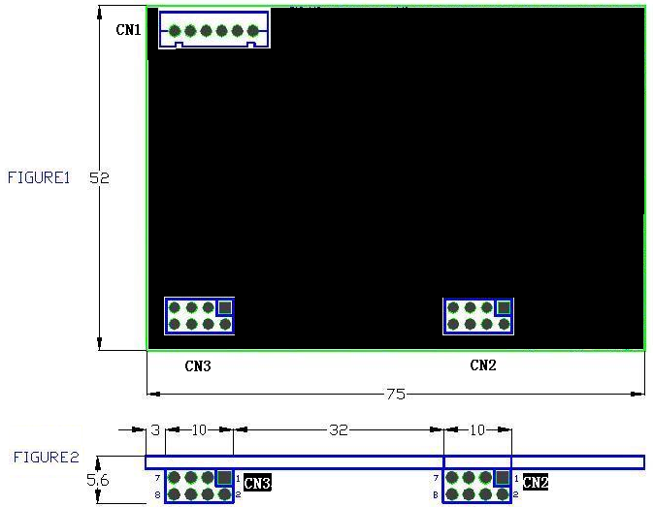
1、PCB尺寸：图示FIGURE1，长度×高度×厚度=75mm×52mm×1.6mm，图示FIGURE2为驱动器在主板上垂直投影安装尺寸图，CN1为驱动信号输入端，CN2~CN3为驱动信号输出端；
2、接口定义：
FIGURE1中CN1（2.54-6pin单排连接器）：+15V、GND、PWMA、PWMB、
PWMC、PWMD（从左到右）
FIGURE2中CN2（2.54-8pin双排连接孔）：1--PWMD-G极、2--PWMD-S极、3~6--悬空、7--PWMC-G极、8--PWMC-S极
FIGURE2中CN3（2.54-8pin双排连接孔）：1--PWMB-G极、2--PWMB-S极、3~6--悬空、7--PWMA-G极、8--PWMA-S极

A-2. 全桥移相驱动器PCB实物图

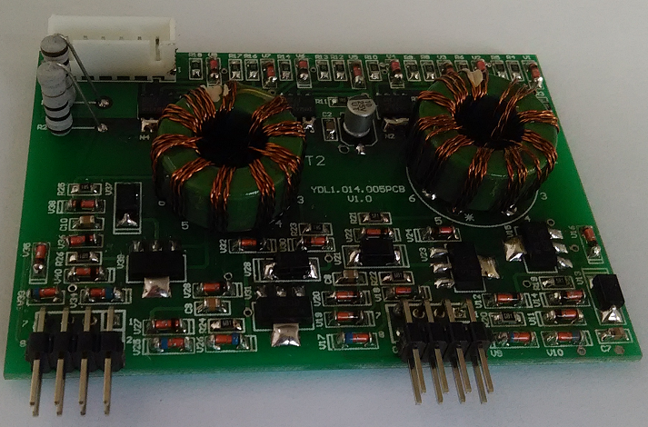
B-1. 全桥LLC驱动器PCB示意图
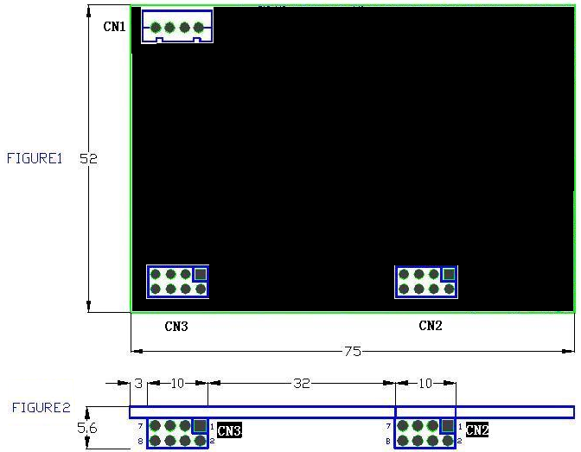

1、PCB尺寸：图示FIGURE1，长度×高度×厚度=75mm×52mm×1.6mm，图示FIGURE2为驱动器在主板上垂直投影安装尺寸图，CN1为驱动信号输入端，CN2~CN3为驱动信号输出端；
2、接口定义：
FIGURE1中CN1（2.54-4pin单排连接器）：+15V、GND、PWMA、PWMB
（从左到右）
FIGURE2中CN2（2.54-8pin双排连接孔）：1--PWMB-G极、2--PWMB-S极、3~6--悬空、7--PWMA-G极、8--PWMA-S极
FIGURE2中CN3（2.54-8pin双排连接孔）：1--PWMA-G极、2--PWMA-S极、3~6--悬空、7--PWMB-G极、8--PWMB-S极

B-2. 全桥LLC驱动器PCB实物图

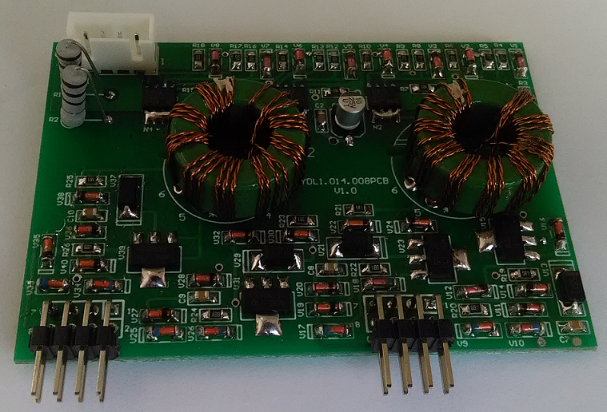
购买注意事项：
1、如产品出现自身质量问题，半个月内包换，三个月内保修；
2、如产品因客户使用不当造成损坏，则不在包换或免费保修范围内。

售 价：42元／每PCS（≤100PCS）；40元／每PCS（＞100PCS）

联系方式（有意者请联系，非诚勿扰，谢谢）：
QQ：1486697358 TEL：13425736405 李先生

